**深 圳 大 学**

本 科 毕 业 论 文（设计）

题目: **制备工艺对酚醛树脂微胶囊物理性能的影响**

姓名: **陈彩燕**

专业: **材料科学与工程**

学院: **材料学院**

学号: **201200025**

指导教师: **朱光明**

职称： **副教授**

年 月 日

**深圳大学本科毕业论文（设计）诚信声明**

本人郑重声明：所呈交的毕业论文（设计），题目《制备工艺对酚醛树脂微胶囊物理性能的影响》是本人在指导教师的指导下，独立进行研究工作所取得的成果。对本文的研究做出重要贡献的个人和集体，均已在文中以明确方式注明。除此之外，本论文不包含任何其他个人或集体已经发表或撰写过的作品成果。本人完全意识到本声明的法律结果。

毕业论文（设计）作者签名：

日期： 年 月 日

目 录

[制备工艺对酚醛树脂微胶囊物理性能的影响 5](#_Toc448863360)

[第1章 前言 6](#_Toc448863361)

[1.1 微胶囊技术的简介 6](#_Toc448863362)

[1.2 微胶囊在混凝土自修复的应用 8](#_Toc448863363)

[1.3 酚醛树脂微胶囊 9](#_Toc448863364)

[1.4 本论文的研究内容及意义 10](#_Toc448863365)

[第2章 实验部分 12](#_Toc448863366)

[2.1 实验试剂和仪器设备 12](#_Toc448863367)

[2.2酚醛树脂微胶囊的制备 13](#_Toc448863368)

[2.3微胶囊合成工艺流程图 14](#_Toc448863369)

[第3章 酚醛树脂微胶囊的表征和分析 15](#_Toc448863370)

[3.1微胶囊的形貌表征 15](#_Toc448863371)

[3.2微胶囊的化学结构分析 16](#_Toc448863372)

[3.3微胶囊的热稳定性表征 17](#_Toc448863373)

[3.4微胶囊芯材活性分析 18](#_Toc448863374)

[3.5本章小结 19](#_Toc448863375)

[第4章 各工艺参数对微胶囊物理性能的影响及分析 20](#_Toc448863376)

[4.1滴酸速度对微胶囊物理性能影响 20](#_Toc448863377)

[4.1.1滴酸速度对微胶囊表面形貌及产率的影响 20](#_Toc448863378)

[4.1.2 滴酸速度对单个微胶囊破裂载荷的影响 21](#_Toc448863379)

[4.1.3 滴酸速度对微胶囊壁材的形貌及模量影响 22](#_Toc448863380)

[4.2搅拌速率对微胶囊粒径分布及平均粒径的影响 23](#_Toc448863381)

[4.3交联固化时间对微胶囊形貌及壁材硬度的影响 24](#_Toc448863382)

[4.4 本章小结 26](#_Toc448863383)

[第5章 结论 27](#_Toc448863384)

[【参考文献】 28](#_Toc448863385)

[致谢 29](#_Toc448863386)

[【Abstract】 30](#_Toc448863387)

# 制备工艺对酚醛树脂微胶囊物理性能的影响

**【摘要】：**本文介绍了微胶囊及其发展历史，并对微胶囊在混凝土裂纹修复中的应用进行了阐述。微胶囊的制备工艺影响其物理性能，进而影响修复效果。本实验通过改变工艺参数，系统探究了制备工艺对微胶囊物理性能的影响。

实验通过原位聚合的方法，制得以酚醛（PF）树脂为壁材Epoxy-51为芯材的微胶囊，然后改变制备工艺参数。分别用光学显微镜（OM）、和扫面电子显微镜（SEM）、红外光谱仪、热重分析仪（TG）和差示扫描量热仪（DSC）对微胶囊的物理性能进行表征分析。

实验合成了具有芯/壁结构、表面光滑的球状PF/Epxoy-51微胶囊，其热稳定性良好，并且芯材具有一定的反应活性。改变制备工艺后的实验结果表明，滴酸速度为是8ml/min时，微胶囊产率高，形状规则，分散性好；当芯材乳化时的搅拌速率和微胶囊壁材形成时的搅拌速率一样时，粒径分布较窄，即微胶囊的大小比较均一，当两者相差越大，粒径分布越宽；交联固化时长为3h时，合成的微胶囊表面光滑，力学强度较好，壁材的硬度达到高。

**【关键词】:** 酚醛树脂；微胶囊；自修复混凝土；物理性能

# 第1章 前言

## 1.1 微胶囊技术的简介

微胶囊技术是指利用成膜材料包覆固态或液态的功能性材料，而形成具有核壳结构微球的一项技术，形成的微球就叫做微胶囊。微胶囊粒径范围在1μm~1000μm之间。通常将微胶囊的结构分为两个部分---芯材和壁材。被包覆在微胶囊里面的物质称为芯材，芯材可以是气态、液态或者固态，而包覆芯材实现微胶囊化的物质称为壁材。用作囊壁的材料一般是天然或者人工合成的高分子材料，图1-1是微胶囊的结构示意图。在实际应用过程中，微胶囊主要起到了储存和保护的作用，使得被包覆的芯材避免受到外界环境中的氧气、水、化学物质等因素的影响，同时减缓了芯材本身的挥发、固化及氧化。在特定的环境条件下，微胶囊可以以适当的速度释放出芯材，起到相应的作用。

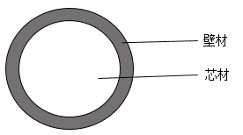

图1-1 微胶囊结构示意图

受制备工艺的影响，微胶囊的形态多种多样，一般呈球状。微胶囊的基本形态分为单核和多核微胶囊，除此之外，还有多壁微胶囊，无规则微胶囊、微胶囊簇等形态。如图1-2所示：

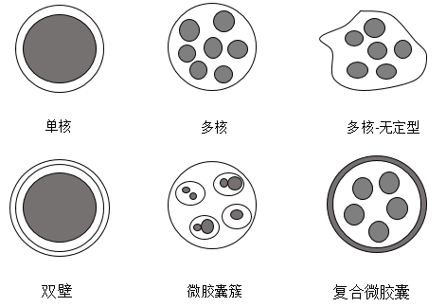

图1-2 微胶囊形态示意图[1]

目前制备微胶囊的方法从原理上分为三种，分别是物理法、化学法、物理化学法。物理方法，也叫机械加工法，是通过机械物理的方法制备微胶囊，主要包括空气悬浮成法、喷雾干燥法、真空蒸发沉积法等；化学方法包括了原位聚合法、界面聚合法、化学镀、锐孔-凝固浴法等；物理化学法包括了干燥浴法（复相乳液法）、水相分离法（凝聚法）、油相分离法等[2, 3]。因为化学法具有影响因素多、可控性高、反应原理明确等优点，因此目前广泛使用化学法制备微胶囊。其中，又以界面聚合法和原位聚合法作为制备微胶囊的主要方法。

界面聚合法：顾名思义实在界面发生聚合反应。主要过程是将两种活性单体分别分散于两种互不相溶的溶剂（水和油）中，然后将溶剂搅拌混合，单体在互不相溶的溶剂界面上发生聚合反应，生成高分子薄膜包覆芯材（如图1-3所示）。此方法操作简单，反应速度快，成本低，可在常温下进行，但是要求形 成囊壁的单体必须具有较高的反应活性[4]。

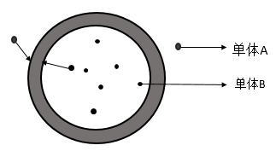

图1-3 界面聚合法示意图

原位聚合法：将可溶性单体或预聚体和催化剂等全部分散于芯材液滴的内部或者外部，在芯材表面发生聚合反应，沉积形成不可溶的聚合物，包覆芯材（如图1-4所示）。原位聚合法和界面聚合法都是利用单体在界面发生聚合反应，生成不溶的高分子壁壳包覆芯材的原理，所不同的是，界面聚合要求单体必须分散在不同的溶剂中，而原位聚合法中单体只需要相互存在于同一种溶剂中。因此，相对于界面聚合法，用于原位聚合法的单体选择范围更广。

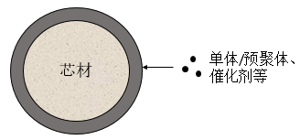

图1-4 原位聚合示意图

## 1.2 微胶囊在混凝土自修复的应用

随着科技的发展，人们对建筑材料的追求向着高性能、高强度和智能化发展。然而建筑材料的主要组成部分---混凝土，却有着不可避免的缺点，作为脆性材料，混凝土在固化之后，会形成不同程度的微裂纹。这严重威胁建筑的寿命和人类生命安全。对于表层肉眼可见的裂纹，可通过人工进行修复。而对于处在混凝土内部难以被探测到的微裂纹损伤，因为技术的局限性，修复起来十分困难[5]。因此，研发出能克服裂纹损伤问题的混凝土材料显得越来越重要。

人们从生物系统的自修复功能中得到启示，生物体的皮肤、骨头等组织结构在破损之后，能够自行修复愈合[6]。根据这个特点，科学家研发出了具有仿生自修复功能的混凝土。通过在混凝土中掺入含有修复剂的空心微胶囊或者空心纤维，混凝土开裂时产生应力使得部分微胶囊或纤维破裂，释放出修复剂，固化粘结裂纹，达到自修复的效果，修复原理如图1-5所示。

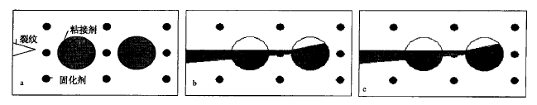

图1-5 微胶囊混凝土自修复过程示意图[7]

目前，仿生自修复混凝土逐渐成为材料界和建筑界的研究热点，部分国家建立了相应的实验室进行探索研究。1994年，美国的Carolyn Dry 在混凝土中掺入内部注有修复剂，表层涂覆石蜡的纤维，通过加热升温，使得修复剂流入裂缝，达到了粘结修复裂纹的效果[8]。日本的三桥博三等人将包覆有粘结剂的空心胶囊埋入混凝土材料中，当混凝土受力产生裂纹时，部分微胶囊发生破裂，粘结剂渗入裂缝中，使得裂纹粘结愈合。而茨城大学教沼尾达弥和福尺公夫则研究了在自愈合混凝土中不同的纤维尺寸、掺量和不同的水灰比等性能对混凝土愈合后产生的影响[9]。虽然仿生自修复混凝土受到了越来越多的关注，但目前尚未取得实用方面的进展。

## 1.3 酚醛树脂微胶囊

酚醛树脂是醛类和酚类在催化剂作用下生成的缩聚物，1872年德国化学家拜尔在酸的作用下首先合成了酚醛树脂，1907年比利时裔美国人贝克兰提出酚醛树脂加热固化法，使酚醛树脂实现工业化生产。酚醛树脂性能优异，用酚醛树脂制得的微胶囊具有质轻、中空、闭孔率高、热稳定性好、抗化学腐蚀等特点，被广泛应用于泡沫塑料工业和航空领域[10]。

制备酚醛的主要原料是酚类、醛类和催化剂，酚类可用苯酚、烷基取代酚、间苯二酚等，醛类常用甲醛，也可用多聚醛类或者高级醛类等[11]；催化剂分为两类，酸性和碱性，酸性催化剂常用盐酸等，碱性催化剂可用氢氧化钠、氢氧化钾、氨水等。制备过程中，当酚、醛的种类、催化剂类别、酚与醛的摩尔比的不同时，可生产出多种多样的酚醛树脂，它包括：线型酚醛树脂、热固性酚醛树脂和油溶性酚醛树脂、水溶性酚醛树脂。反应程度不一样，制备出来的酚醛树脂的性能也不一样。以甲醛和苯酚为例，在碱性条件下，二者开始生成红褐色液态物，这个状态的树脂可溶于酒精、丙酮和碱性水溶液，叫做A阶树脂。继续加热后，A阶树脂有红褐色的液体变成了棕黄色粘稠状的液体，冷却后成为脆性固体，这个时候的树脂能部分溶于酒精、丙酮，但不溶于碱性水溶液，叫B阶树脂（固体受热能软化）。再继续加热，B阶树脂转化为不溶不熔的体型树脂，叫做C阶树脂。

以下简单介绍A阶酚醛树脂的制备工艺过程。首先把氢氧化钠催化剂加入到甲醛和苯酚的物质的量大于1的混合液中，然后逐步加热到80-100℃。用真空控制反应温度在100℃以下，反应时间一般为1-3h。反应过程如下：

（1）在碱催化下生成具有更强亲核性的苯氧负离子Ⅰ：

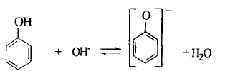

（2）Ⅰ与甲醛进行加成反应生成经甲基苯酚Ⅱ：

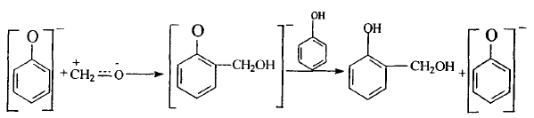

（3）Ⅱ继续与甲醛反应,生成二轻甲基苯酚、三轻甲基苯酚并缩合成甲阶树脂：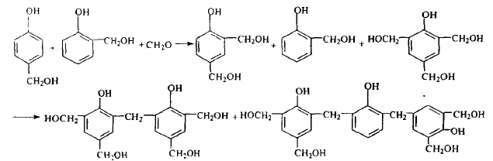

（4）经缩聚反应制得的热固性树脂,是复杂的单核和多核的酚醇分子混合物,在该体系中加入酸性固化剂,可进一步发生交联反应。交联反应生成的C阶树脂理想情况下是规则的网络结构，但由于分子内部实际排列的杂乱性，部分羟基分散，与苯环相距太远，无法与官能团位置上的氢进行缩聚，导致硬化后树脂在分子上的不均匀和部分微孔。

酚醛树脂的固化是由液态的A阶酚醛树脂转变为具有一定强度的固态树脂的过程，按固化条件不同，分为常温固化和加热固化。常温固化需要加入酸类固化剂，常用盐酸和磷酸。固化过程为了获得稳定的酚醛树脂，PH值一般要求在3~5范围内。热固化的反应过程相对于酸固化要更加复杂，反应受到固化温度、单体配比、催化剂种类和用量等多种因素的影响。

## 1.4 本论文的研究内容及意义

本课题是研究制备工艺对酚醛树脂微胶囊力学性能的影响。首先，通过原位聚合的方法制得以酚醛树脂为壁材的微胶囊，并通过改变滴酸速度、搅拌速率、交联固化时间，来分析制备工艺对微胶囊的表面形貌、破裂载荷、粒径分布、壁材硬度等物理性能的影响[12]。随后，分别用光学显微镜（OM）和扫描电子显微镜（SEM）观察所制得微胶囊的形貌、红外光谱仪分析微胶囊的化学结构、热重分析仪（TG）分析热稳定性、差示扫描量热仪(DSC)表征芯材活性、激光粒度分布仪测量微胶囊的粒径分布、纳米压痕仪测量微胶囊的硬度、模量与韧脆性。

微胶囊技术始于20世纪30年代，在50年代取得重大成果，在70年代中期迅猛发展。D.E.Wurster和B.K.Green是这个领域的先驱，D.E.Wurster发明了微胶囊的空气悬浮法，而B.K.Green则成功的将微胶囊技术应用于无碳复写纸的生产。自问世以来，微胶囊被广泛的应用于石油化工、印刷、医药、化妆品、涂料等领域[13]。其中一个重要应用是作为自修复材料，修复混凝土中产生的裂纹。混凝土在使用过程中，由于受到外界温度变化、载荷、以及自身膨胀、收缩不均匀、沉陷等影响而形成不同程度的裂纹。混凝土裂纹是不可避免的[14]。裂纹的存在，轻者缩短了建筑的使用寿命，重者则对人类的生命财产安全造成了威胁。目前，由于检测技术的局限性，对于混凝土中微观范围内的裂纹无法检测，导致修复起来十分困难。而仿生混凝土的问世能很好的解决这个问题，仿生混凝土中的微胶囊能感知外界物理环境的变化，当外界作用而使得混凝土产生裂纹时，微胶囊就会受力破裂，释放出修复剂，粘结裂纹，使混凝土裂纹重新愈合[15, 16]。影响微胶囊修复效果因素众多，其中一个重要因素是微胶囊的物理性能，包括了微胶囊的形貌、粒度、粒径壁厚比、粒径分布、模量、硬度以及韧脆性。目前对于微胶囊修复混凝土的技术在国内外都已有研究，但对于制备工艺对微胶囊物理性能的相关研究，仍不够完善和详细。本实验通过改变制备工艺，系统的探究了制备工艺对微胶囊物理性能的影响。

# 第2章 实验部分

## 2.1 实验试剂和仪器设备

本论文实验过程中所用试剂及设备见表2-1和表2-2

表2-1实验所用主要试剂、药品

|  |  |  |  |
| --- | --- | --- | --- |
| **试剂名称** | **缩写** | **纯度** | **生产厂家** |
| 环氧树脂E-51 | DGEBPA | —— | 上海市绿嘉涂料有限公司 |
| 苯酚 | P | 分析纯 | 天津市大茂化试剂厂 |
| 甲醛 | F | 分析纯 | 天津市百世化工有限公司 |
| 聚乙烯醇 | PVA | 化学纯 | 阿拉丁试剂 |
| 间苯二酚 | —— | 分析纯 | 天津凯通化学试剂有限公司 |
| 氨水 | —— | 分析纯 | 天津市大茂化学试剂厂 |
| 氯化铵 | —— | 分析纯 | 天津市大茂化学试剂厂 |
| 盐酸 | —— | —— | 衡阳市凯信化工试剂有限公司 |
| 氢氧化钠 | —— | —— | 天津市福晨化学试剂厂 |

表2-2实验所用仪器设备

|  |  |  |
| --- | --- | --- |
| **仪器** | **型号** | **厂家** |
| 电热恒温鼓风干燥箱 | DHG-9140A | 上海精宏实验设备有限公司 |
| 数显水浴锅 | HH-1 | 江苏省金坛市晨阳电子仪器厂 |
| 恒流泵 | KL-100B | 上海精科实业有限公司 |
| 超景深三维显微系统 | VHX-600E | 日本基恩士公司 |
| **仪器** | **型号** | **厂家** |
| 扫描电子显微镜 | SU-70 | 日本Hitachi公司 |
| 数显型顶置式搅拌器 | RW-20 | 德国IKA实验设备公司 |
| 电子天平 | JJ500 | 常熟市双杰测试仪器厂 |
| 热重分析仪 | Q-50 | 美国TA仪器公司 |
| 差示扫描量热仪 | Q-200 | 美国TA仪器公司 |
| 自动循环进样系统 | BT-801 | 丹东市百特仪器有限公司 |
| 纳米压痕仪 | Nano Indenter®G200 | 德国安捷伦科技有限公司 |
| 傅里叶变换红外光谱仪 | Nicolet6700 | 美国Nicolet公司 |

# 2.2酚醛树脂微胶囊的制备

室温条件下，在200ml的烧杯里，先加入10ml 5wt%的聚乙烯醇(PVA)水溶液，再加入100ml去离子水，搅拌均匀后倒入250ml的三口烧瓶里，在搅拌的情况下，缓慢加入2.1g(0.022mol)苯酚；待苯酚溶解后，用氨水(NH3·H2O)把溶液的pH值调到7-8，随后缓慢的加入6.5g环氧树脂；在高速搅拌下，乳化30min-60min，得到均一稳定的微乳液。

得到稳定的乳液后，将转速调到250r/min-400r/min，再向乳液里面缓慢的滴加3.35g(0.041mol) 37wt%的甲醛(CH2O)水溶液，同时将温度缓慢的升到65℃并维持在此温度反应3h，形成水溶性的酚醛树脂预聚体。随后用3.7wt%的盐酸（HCl）将溶液的pH值调到3，并加入0.5g交联剂间苯二酚，反应30min后，为了使酚醛树脂交联固化，再向溶液里加入0.5gNH4Cl，维持反应温度与转速不变的情况下反应2.5h。将溶液冷却到室温，静置12h，用去离子水清洗3-5次，抽滤，真空干燥得到微胶囊粉末。合成工艺图如图2-1所示。

## 2.3微胶囊合成工艺流程图

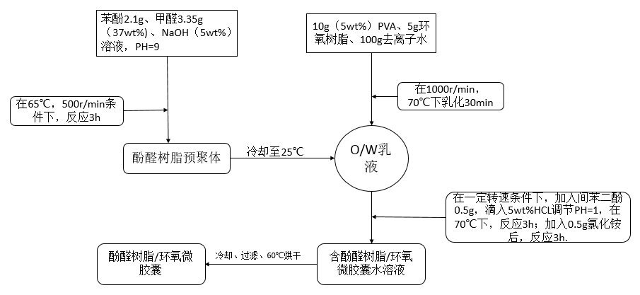

图2-1酚醛微胶囊合成工艺流程示意图

# 第3章 酚醛树脂微胶囊的表征和分析

## 3.1微胶囊的形貌表征

本实验采用VHX-600E超景深三维显微系统和日立SU-70热场发射扫描电子显微镜（SEM）对微胶囊的表面形貌进行表征。VHX-600E超景深三维显微系统可以从宏观上观察到微胶囊的表面形貌，杂质的含量和表面粗糙度。扫描电子显微镜（SEM）由于放大倍数比超景深三维显微系统的高，所以可以得到更为清晰的微胶囊表面形貌和断面形状照片。超景深三维显微系统的测试方法是用药勺将已经干燥好的样品放置于载玻片表面，然后观察微胶囊的表面形貌；扫描电镜（SEM）的测试方法是将干燥好的样品，用双面胶粘住，固定在样品台上，对样品进行喷金处理，然后进行观测。

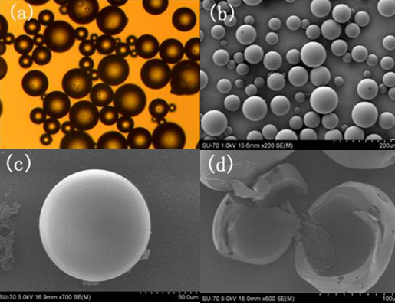

图3-1所示为微胶囊样品的OM和SEM图片

图3-1(a)为微胶囊的OM照片，从照片中我们可以明显观测到微胶囊在显微镜下的衍射环，说明合成的微胶囊是芯壁结构，胶囊形状规则；图3-1(b)和(c)为微胶囊的SEM图片，可以看到微胶囊形态规则、呈球形，基本无粘连，表面光滑，从图3-1(d)中破裂的胶囊可以看出微胶囊囊壁里面有孔洞，壁材不是很致密。

## 3.2微胶囊的化学结构分析

本实验采用Ncolet6700型傅里叶变换红外光谱仪对微胶囊的化学结构进行分析，红外光谱仪的分析原理是，当一束具有连续波长的红外光通过物质，物质分子中某个[基团](http://baike.baidu.com/view/719234.htm" \t "_blank)的振动频率或转动频率和红外光的频率一样时，分子就吸收能量由原来的[基态](http://baike.baidu.com/view/345756.htm" \t "_blank)振(转)动能级跃迁到能量较高的振(转)动[能级](http://baike.baidu.com/view/52083.htm" \t "_blank)，分子吸收红外辐射后发生振动和转动能级的跃迁，该处波长的光就被物质吸收。所以，红外光谱法实质上是一种根据分子内部原子间的相对振动和分子转动等信息来确定物质分子结构和鉴别化合物的分析方法。将分子吸收红外光的情况用仪器记录下来，就得到红外光谱图。红外光谱图通常用波长(λ)或[波数](http://baike.baidu.com/view/674909.htm" \t "_blank)(σ)为横坐标，表示吸收峰的位置，用[透光率](http://baike.baidu.com/view/65826.htm" \t "_blank)(T%)或者吸光度(A)为[纵坐标](http://baike.baidu.com/view/1422045.htm" \t "_blank)，表示吸收强度。红外光谱的测试方法是，将微胶囊样品与溴化钾按照一定比例混合，烘干后用研磨钵研磨成均匀的细小粉末，然后用压片机将粉末压成透明的薄片，放入仪器内进行表征；芯材化学结构的表征是直接将芯材涂抹于溴化钾薄片上，进行表征分析。

表3-1 Epoxy-51微胶囊红外光谱上E-51芯材和Epoxy-EDA壁材的特征吸收峰

|  |  |  |  |
| --- | --- | --- | --- |
| 环氧树脂E-51 | 对应官能团 | 乙二胺固化的环氧树脂 | 对应官能团 |
| 3400-3500 | νO-H | 3400-3500 |  |
| 1607 | νC=C（苯环） | 1607 |  |
| 1384 | -C(CH3)2 | 1384 | -C(CH3)2 |
| 1509 | C-O-C | 1509 | C-O-C |
| 1247 | 1247 |
| 913 |  |  |  |
| 831 |  |  |  |

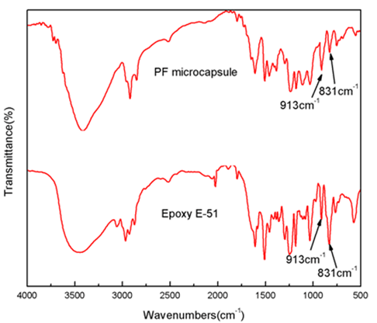

图3-2环氧树脂E-51与PF微胶囊的红外光谱曲线

表4-1所示为芯材环氧树脂E-51和微胶囊壁材（Epoxy-EDA）的红外吸收峰和对应的官能团，图4-10所示为芯材环氧树脂E-51和微胶囊的红外光谱图。如图所示，在3400cm-1～3500cm-1处为微胶囊壁材中O-H键的伸缩振动吸收峰；1606cm-1为微胶囊壁材中苯环的C=C键伸缩振动吸收峰；当有两个CH3同时连在一个碳原子上，1380cm-1吸收带会分裂成形状和强度相似的两个峰，在光谱图中在1384cm-1和1360cm-1有两个形状强度相似的吸收峰，证明是壁材中双甲基-C(CH3)2的对称弯曲振动吸收峰； 在1505cm-1和 1248cm-1为C-O-C键的特征吸收峰；在912cm-1和831cm-1两个吸收峰是环氧基团的特征吸收峰，由此可以证明，合成的微胶囊中包覆有未被固化的液体环氧树脂。

## 3.3微胶囊的热稳定性表征

本实验采用美国TA公司的Q-50型热重分析仪（TG）表征微胶囊的重量随温度的变化，从而研究微胶囊的热稳定性及其组份。具体的测试步骤是先精确称量一定量的微胶囊，然后设定测试参数：氮气氛围，10℃/min的升温速率，温度从室温25℃升高到700℃，得到了微胶囊的重量随温度变化的热稳定性曲线。

图3-3是PF/EpoxyE-51微胶囊及其壁材、EpoxyE-51的热失重曲线。从曲线中可以看出，微胶囊壁材的分解有两个阶段，第一阶段在150℃以下，主要是壁材中水分和剩余甲醛的挥发，第二个阶段，从200℃开始一直缓慢的分解到700℃；对比酚醛树脂微胶囊，可以看出在340℃以下，微胶囊的TGA曲线与壁材的TGA曲线一致，说明此阶段是微胶囊壁材的分解，从340℃到450℃是微胶囊芯材环氧树脂的分解；与环氧树脂的TGA的相比，微胶囊芯材的分解温度偏高，原因是受到酚醛树脂壁材的保护，这也从侧面说明浸泡变黑后的酚醛树脂微胶囊还是完整的核-壳结。另外微胶囊在200℃以下的重量损失小于5%，说明微胶囊有很好的热稳定性。

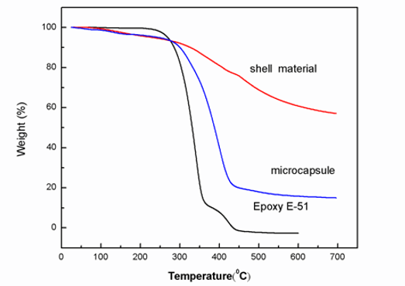

图3.3酚醛树脂微胶囊、壁材和Epoxy-E51的TG曲线

## 3.4微胶囊芯材活性分析

微胶囊的芯材活性可以采用美国TA公司的Q-200差示扫描量热仪（DSC）进行测试进行证明。DSC的测量原理是将有物相变化的样品和在所测定温度范围内不发生相变且没有任何热效应产生的参比物，在相同的条件下进行等温加热或冷却，当样品发生相变时，在样品和参比物之间就产生一个温度差。放置于它们下面的一组差示热电偶即产生温差电势UΔT，经差热放大器放大后送入功率补偿放大器，功率补偿放大器自动调节补偿加热丝的电流，使样品和参比物之间温差趋于零，两者温度始终维持相同。此补偿热量即为样品的热效应，以电功率形式显示于记录仪上。DSC测定的是维持样品和参比物处于相同温度所需要的能量差（ΔW=dH/dt），反映了样品焓的变化。

如图4-11所示为环氧树脂E-51与环氧树脂微胶囊的混合物DSC曲线图，环氧树脂与环氧微胶囊混合物在75℃附近有一个明显的放热峰，此放热峰为环氧树脂固化时放热产生的；将研磨后的环氧树脂微胶囊与环氧树脂混合进行DSC测试，在90℃附近也可以观察到一个明显的放热峰，由于芯材环氧树脂受到微胶囊囊壁的保护，使放热峰向后推迟了15℃左右；因此可以证明，合成环氧树脂微胶囊的芯材具有反应活性。

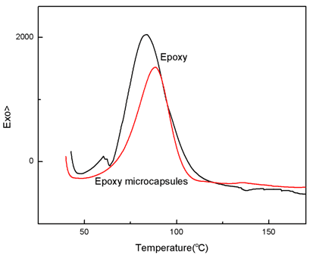

图3-4环氧树脂E-51与Epoxy-EDA微胶囊的DSC曲线

## 3.5本章小结

本章主要确定了微胶囊各项性能的测定方法，通过使用光学显微镜（OM）、和扫面电子显微镜（SEM）、红外光谱仪、热重分析仪（TG）和差示扫描量热仪（DSC）对分别对微胶囊的表面形貌、化学结构、热稳定性和芯材活性物理性能进行表征。检测结果显示，PF/Epoxy-51微胶囊是芯壁结构，胶囊形状规则、呈球形，基本无粘连，表面光滑，微胶囊囊壁里面有孔洞，壁材不是很致密，合成的微胶囊中包覆有未被固化的液体环氧树脂。在热稳定性方面，环氧E-51从250℃开始分解，在450℃分解完全，环氧微胶囊在300℃开始分解，在650℃分解完全，从实验结果可以看出，PF/Epoxy微胶囊具有良好的耐热性，芯材环氧E-51受到酚醛壁材的保护，并且合成环氧树脂微胶囊的芯具有反应活性。

# 第4章 各工艺参数对微胶囊物理性能的影响及分析

## 4.1滴酸速度对微胶囊物理性能影响

酚醛树脂微胶囊制备过程中的滴酸速度对微胶囊的产率、微胶囊壁材的致密程度和微胶囊的形貌都有重要影响，进而影响微胶囊的模量和破裂载荷等力学参数。

### 4.1.1滴酸速度对微胶囊表面形貌及产率的影响

滴酸速度过快时，酚醛树脂容易发生爆聚，导致在溶液中形成实心酚醛树脂游离小颗粒和小棒体等杂质，微胶囊的表面容易形成凸起，当滴酸速度过慢时，由于芯材乳液是处在动态平衡中，时刻在发生着小乳液滴的生成与破裂，微胶囊壁材的形成缓慢，容易导致两个或者多个微胶囊连在一起的现象。

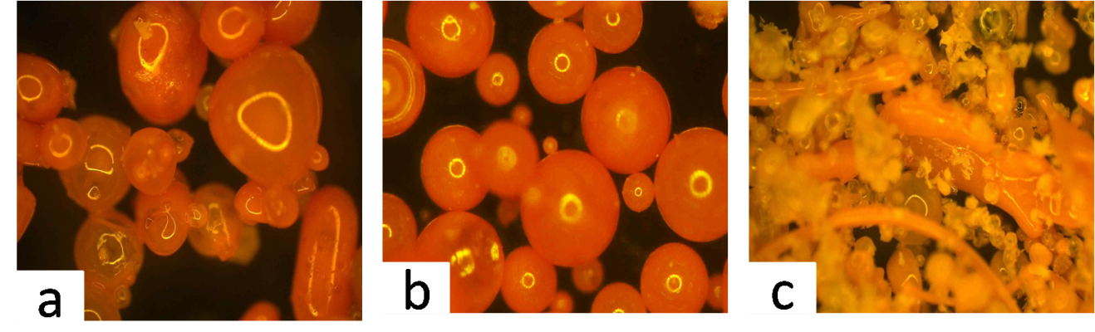

图4-1 在不同滴酸速度下合成的酚醛树脂/环氧E-51微胶囊的光学照片：

(a) 6ml/min ;(b) 8 ml/min ;(c) 10ml/min.

图4-1是在不同的滴酸速度下合成的酚醛树脂/环氧E-51微胶囊的超景深显微镜照片，从图中明显可以看出（a）当滴酸速度为6ml/min时，微胶囊的形状不规则，部分微胶囊是由两个或者多个正在合并的芯材液滴被壁材包覆形成；当滴酸速度为8ml/min时，微胶囊的形状规则，杂质较少，微胶囊的尺寸相对均匀；当滴酸速度为10ml/min时，由于滴酸速度过快，酚醛树脂发生了爆聚，产生了很多杂质，微胶囊的成品率低。

从图4-1可以大致看出滴酸速率对微胶囊的产率的影响，本节通过公式（4-1）来计算微胶囊的产率，并得到表4-1的统计结果。

微胶囊产率:

Ymicrocapsules=Wm/W0\*100% (4-1)

其中W0表示微胶囊的理论产值，即微胶囊芯材与壁材按摩尔比投入，反应后的理论产值；Wm表示微胶囊的实际产值。

表4-1 在不同滴酸速率下的酚醛树脂/环氧-E51微胶囊的产率

|  |  |  |  |
| --- | --- | --- | --- |
| **滴酸速度** | 6ml/min | 8ml/min | 10ml/min |
| **Ymicrocapsules（%）** | 78.24 | 89.37 | 20.25 |

从表4-1中可以看出：微胶囊制备过程中的滴酸速率对微胶囊的实际产率的影响。当滴酸速度为6ml/min时，产率为78.24%；当滴酸速度为8ml/min时，产率为89.37%；而滴酸速度为10ml/min，产率只有20.25%。

### 4.1.2 滴酸速度对单个微胶囊破裂载荷的影响

实验分别从三种不同的滴酸速率的样品中选取微胶囊，为了规避微胶囊粒径壁厚比不同给实验结果带来影响，破裂载荷测试前后，分别选中测试的微胶囊逐一用OM和SEM测量粒径和壁厚，然后求出微胶囊的粒径壁厚比。最后统计数据绘制成图4-2.

图4-2中#10、#20和#30分别表示粒径壁厚比为10、20和30 的微胶囊。从图中可以看出：对于滴酸速度比较小（6ml/min）时，对微胶囊的破裂载荷影响不大；但是对于滴酸速度比较大（6ml/min）时，酚醛树脂发生爆聚，微胶囊的壁材的形成速率比较快，容易形成缺陷，导致微胶囊破裂载荷降低；而滴酸速率为8ml/min时，微胶囊的形状比较规则，壁材的缺陷比较少，微胶囊耐压能力比较强，力学性能比较理想。

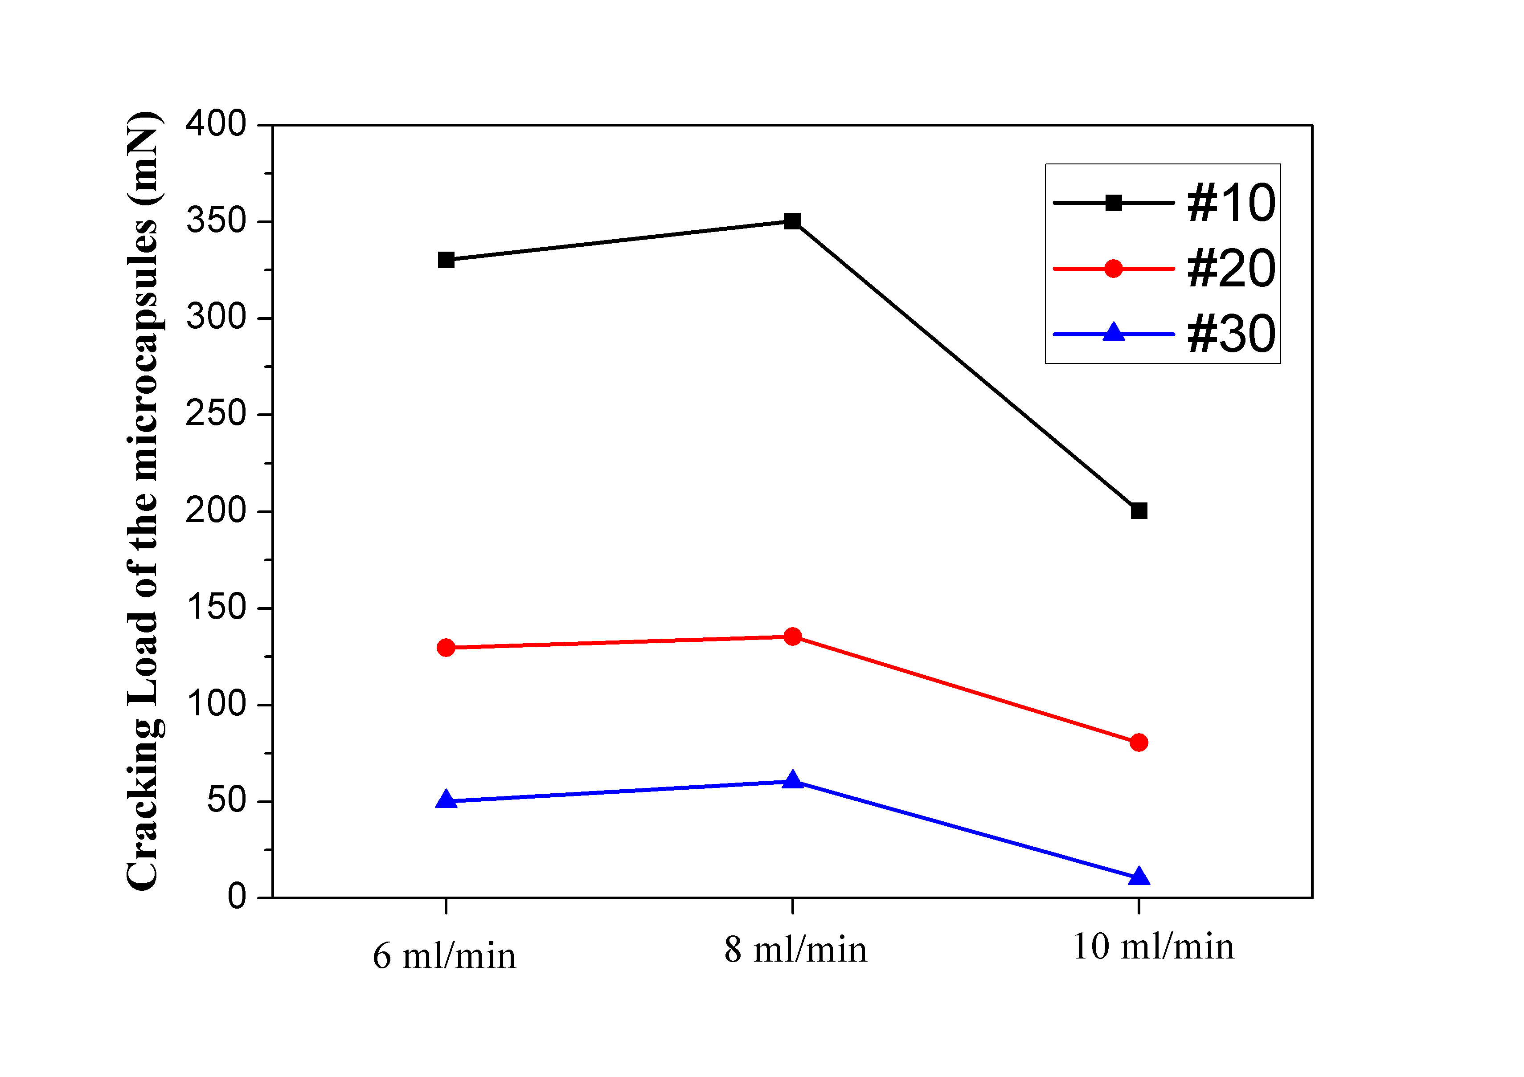

图4-2 酚醛树脂/环氧-E51微胶囊的破裂载荷与滴酸速率直接的关系

### 4.1.3 滴酸速度对微胶囊壁材的形貌及模量影响

滴酸速度过快时，酚醛树脂预聚体迅速缩聚，导致微胶囊壁材的缺陷较多，如微胶囊壁材上出现小的气孔、微胶囊的壁材厚度较小等。如图4-3是在不同滴酸速度下合成的酚醛树脂/环氧E-51微胶囊壁材的电镜照片一部分，从图中可以看出：当滴酸速率为10ml/min时，微胶囊壁材上有较多小孔，而且壁厚也比滴酸为6ml/min和8ml/min薄一倍多。

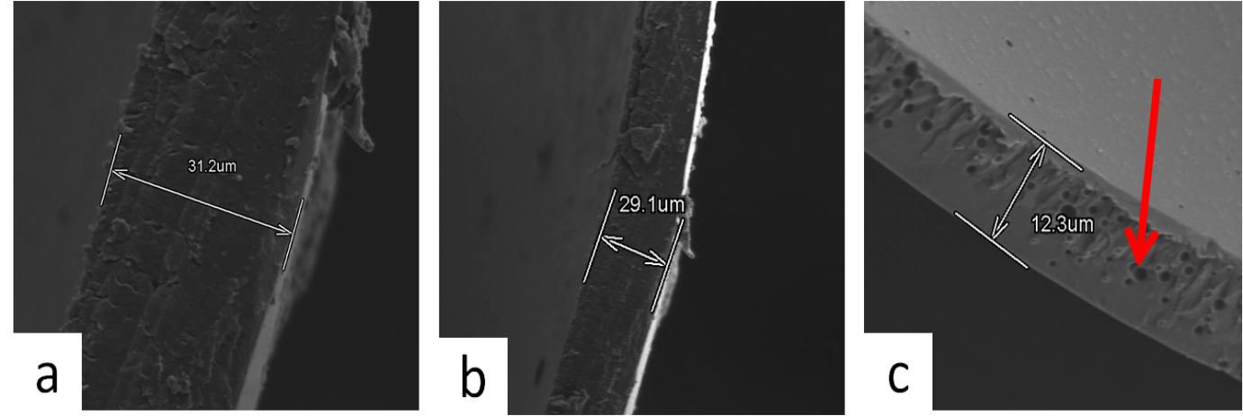

图4-3 在不同滴酸速度下合成的酚醛树脂/环氧E-51微胶囊壁材的电镜照片一部分：

(a) 6ml/min ;(b) 8 ml/min ;( c) 10ml/min.

当滴酸速度较快时，在微胶囊壁材上产生的缺陷也体现在微胶囊的模量中。表4-2是三种不同滴酸速率下合成的微胶囊的壁材的模量值统计结果。从表中可以看出：在滴酸速度为10ml/min时，微胶囊壁材的模量测定值标准偏差较大，平均值比6ml/min和8ml/min时稍小一些；而前两者的模量和标准表差大致相等。

表4-2 不同滴酸速率下合成的酚醛树脂/环氧E-51微胶囊的壁材的模量

|  |  |  |  |
| --- | --- | --- | --- |
| **样品编号** | **PF 壁材模量(GPA)** | | |
| **6 ml/min** | **8 ml/min** | **10 ml/min** |
| **1** | 2.43 | 2.44 | 1.98 |
| **2** | 2.46 | 2.47 | 2.67 |
| **3** | 2.44 | 2.53 | 2.44 |
| **4** | 2.39 | 2.49 | 2.26 |
| **5** | 2.49 | 2.46 | 2.21 |
| **样品编号** |  | **PF 壁材模量(GPA)** |  |
| **6 ml/min** | **8 ml/min** | **10 ml/min** |
| **6** | 2.48 | 2.49 | 2.11 |
| **7** | 2.51 | 2.45 | 1.89 |
| **8** | 2.45 | 2.49 | 2.31 |
| **9** | 2.44 | 2.60 | 1.87 |
| **10** | 2.46 | 2.42 | 2.50 |
| **平均值** | 2.46 | 2.48 | 2.22 |
| **标准偏差** | 0.03 | 0.05 | 0.25 |

## 4.2搅拌速率对微胶囊粒径分布及平均粒径的影响

微胶囊的平均粒径及粒径分布是微胶囊制备过程比较关心的问题，这直接涉及到后续微胶囊的应用；因此如何控制比较准确的控制微胶囊的粒径分布及大小，是微胶囊制备研究的重点之一。微胶囊的粒径分布由制备转速决定已成共识，但是微胶囊制备一般分为几个阶段，以原位聚合法制备微胶囊为例，制备过程可以分为预聚体的合成过程、乳液的乳化过程、在乳化液滴上微胶囊囊壁的形成过程和微胶囊的壁材交联固化过程等四个过程，而在每个阶段所设置的转速通常都不同。本小节通过改变单一变量的方法，系统地研究了不同时期的搅拌转速对微胶囊平均粒径及粒径分布的影响。

图4-4表示乳化时搅拌速率同为1000r/min，而微胶囊壁材形成时搅拌速率分别为1000r/min、750r/min和500r/min的条件下的粒径分布。从图4-3中可以看出：乳化时和微胶囊壁材形成时搅拌速率同为1000rpm时，微胶囊粒径分布较窄，即微胶囊的尺寸比较均匀；而当两者转速不同时，微胶囊的粒径分布较宽。

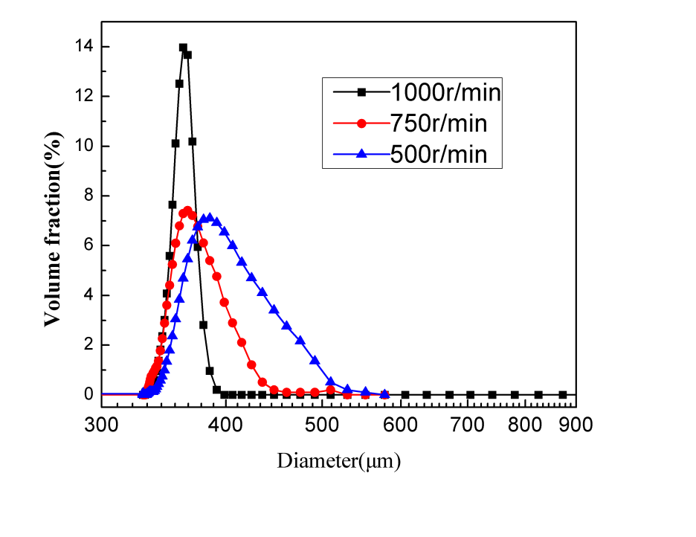

图4-4.在不同转速下酚醛树脂/环氧E-51微胶囊的粒径分布

实验结果表明：当乳化时转速和微胶囊壁材形成时转速不一致，会导致微胶囊的粒径分布比较宽；而微胶囊粒径分布主要是由微胶囊壁材形成时的转速决定。当乳化的搅拌速率与微胶囊壁材形成过程的搅拌不同时：乳液体系（乳液滴的大小相对均一）由原来的动态平衡，由于外界提供的能量的改变（搅拌速率改变），要转化成一个动态平衡体系；当体系转变过程中，微胶囊的壁材已经开始形成，导致微胶囊的粒径分布变宽。通过对图4-3数据进行加权运算，得到微胶囊壁材形成时的搅拌速率与平均粒径的关系如表4-3所示。

表4-3微胶囊壁材形成时的搅拌速率与粒径大小的关系

|  |  |  |  |
| --- | --- | --- | --- |
| **滴酸速度（r/min）** | 1000 | 750 | 500 |
| **微胶囊平均粒径（µm）** | 330 | 378 | 515 |

从表中可以看出：微胶囊的粒径大小随微胶囊壁材形成时的搅拌速率增大而减小。

## 4.3交联固化时间对微胶囊形貌及壁材硬度的影响

微胶囊交联固化时间对微胶囊形貌及壁材的力学强度有重要影响。图4-5是在不同交联固化时间下合成的酚醛树脂/环氧E-51微胶囊的光学照片，其中a、b和c分别是交联固化时间为1h、2h和3h。从图中可以看出：当交联固化时间比较短时，微胶囊壁材的强度不够强，容易产生凹陷；但交联固化时间合适时，微胶囊壁材表面光滑，形状规则。

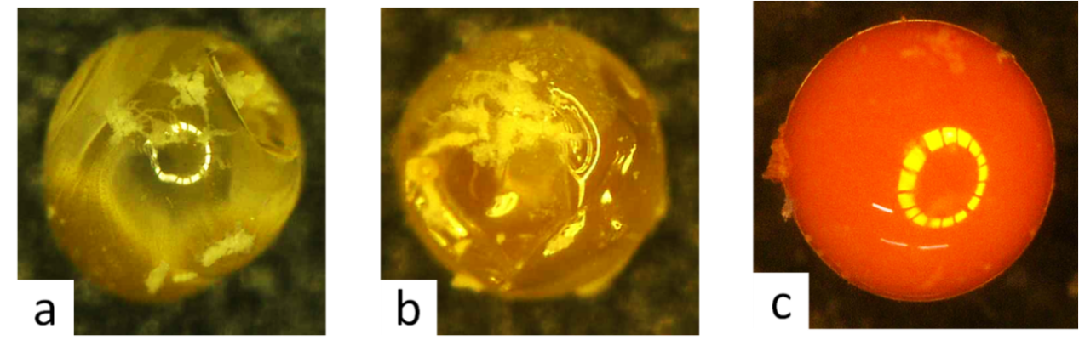

图4-5 在不同交联固化时间下合成的酚醛树脂/环氧E-51微胶囊的光学照片：

(a) 1h ;(b) 2h ;( c) 3h.

微胶囊的交联固化时间对微胶囊力学强度影响体现在微胶囊壁材的硬度中。 表4-3是在不同交联固化时间下合成的酚醛树脂/环氧E-51微胶囊的壁材的硬度。

表4-3 在不同交联固化时间下合成的酚醛树脂/环氧E-51微胶囊的壁材的硬度

|  |  |  |  |
| --- | --- | --- | --- |
| **样品编号** | **PF 壁材硬度(GPA)** | | |
| **1h** | **2h** | **3h** |
| **1** | 0.12 | 0.31 | 0.69 |
| **2** | 0.14 | 0.29 | 0.72 |
| **3** | 0.12 | 0.34 | 0.68 |
| **4** | 0.13 | 0.30 | 0.71 |
| **5** | 0.11 | 0.32 | 0.75 |
| **6** | 0.13 | 0.31 | 0.69 |
| **7** | 0.12 | 0.33 | 0.72 |
| **8** | 0.15 | 0.28 | 0.73 |
| **样品编号** |  | **PF 壁材硬度(GPA)** |  |
| **1h** | **2h** | **3h** |
| **9** | 0.14 | 0.30 | 0.71 |
| **10** | 0.16 | 0.29 | 0.74 |
| **平均值** | 0.13 | 0.31 | 0.71 |
| **标准偏差** | 0.015 | 0.019 | 0.023 |

从表中可以看出：当交联固化时间较短时，微胶囊壁材的交联度低，硬度较小。

## 4.4 本章小结

本章通过改变单一变量法，分别讨论了滴酸速率、搅拌速率和交联固化时间对微胶囊物理性能的影响，并得出了如下结论：

（1）滴酸速率过快，容易引起酚醛树脂壁材爆聚，使微胶囊壁材缺陷增多，微胶囊产率降低；滴酸速率过慢，容易导致微胶囊之间交联，产生形状不规则的微胶囊；较为适宜的滴酸速率是8ml/min，在此滴酸速率下，微胶囊形状规则，分散性好，产率达到89.37%。

（2）微胶囊的平均粒径主要由微胶囊壁材形成时的搅拌速率决定；微胶囊的粒径分布由芯材乳化时的搅拌速率和微胶囊壁材形成时的搅拌速率共同决定，当两者速率一样时，粒径分布较窄，即微胶囊的大小比较均一，当两者相差越大，粒径分布越宽。

（3）交联固化时间影响微胶囊的形貌与力学强度：交联固化时间短，微胶囊的壁材强度不够，容易使微胶囊发生凹陷；较为适宜交联固化时长是3h，在此时长下，合成的微胶囊表面光滑，力学强度较好，壁材的硬度达到0.71GPA。

# 第5章 结论

本实验先通过原位聚合的方法制得以酚醛树脂为壁材Epoxy-51为芯材的微胶囊，然后改变滴酸速度、搅拌速率、交联固化时间等制备工艺。通过用光学显微镜（OM）、和扫面电子显微镜（SEM）、红外光谱仪、热重分析仪（TG）和差示扫描量热仪（DSC）对分别对微胶囊的表面形貌、化学结构、热稳定性和芯材活性进行表征。最后分析制备工艺对微胶囊的形貌、粒度、粒径壁厚比、粒径分布、模量、硬度及脆韧性等物理性能的影响。得到的实验结论如下：

（1），PF/Epoxy-51微胶囊是芯壁结构，胶囊形状规则、呈球形，基本无粘连，表面光滑，微胶囊囊壁里面有孔洞，壁材不是很致密，合成的微胶囊中包覆有未被固化的液体环氧树脂；

（2）在热稳定性方面，环氧E-51从250℃开始分解，在450℃分解完全，环氧微胶囊在300℃开始分解，在650℃分解完全，从实验结果可以看出，PF/Epoxy微胶囊具有良好的耐热性，芯材环氧E-51受到酚醛壁材的保护，并且合成环氧树脂微胶囊的芯具有反应活性；

（3）滴酸速率过快，容易引起酚醛树脂壁材爆聚，使微胶囊壁材缺陷增多，微胶囊产率降低；滴酸速率过慢，容易导致微胶囊之间交联，产生形状不规则的微胶囊；较为适宜的滴酸速率是8ml/min，在此滴酸速率下：微胶囊形状规则，分散性好，产率达到89.37%；

（4）微胶囊的平均粒径主要由微胶囊壁材形成时的搅拌速率决定；微胶囊的粒径分布由芯材乳化时的搅拌速率和微胶囊壁材形成时的搅拌速率共同决定，当两者速率一样时，粒径分布较窄，即微胶囊的大小比较均一，当两者相差越大，粒径分布越宽；

（5）交联固化时间影响微胶囊的形貌与力学强度：交联固化时间短，微胶囊的壁材强度不够，容易使微胶囊发生凹陷；较为适宜交联固化时长是3h,在此时长下，合成的微胶囊表面光滑，力学强度较好，壁材的硬度达到0.71GPA。

# 【参考文献】

[1] 蔡涛, 王丹, 宋志祥, 等. 微胶囊的制备技术及其国内应用进展[J]. 化学推进剂与高分子材料, 2010,8(2):20-26.

[2] 冯喜庆, 刘文波. 化学法制备微胶囊机理及过程控制[J]. 化学与黏合, 2014(5):378-383.

[3] 郝红, 梁国正. 微胶囊技术及其应用[J]. 现代化工, 2002,22(3):60-62.

[4] 苏峻峰, 任丽, 王立新. 微胶囊技术及其最新研究进展[J]. 材料导报, 2003,17(z1):141-144.

[5] 张雄, 习志臻, 王胜先, 等. 仿生自愈合混凝土的研究进展[J]. 混凝土, 2001(3):10-13.

[6] 匡亚川, 欧进萍. 混凝土裂缝的仿生自修复研究与进展[J]. 力学进展, 2006,36(3):406-414.

[7] 党旭丹, 张恒, 贺跃进. 胶囊型自修复智能复合材料研究[J]. 材料导报, 2005,19(1):30-32.

[8] Dry C M, Sottos N R. Passive smart self-repair in polymer matrix composite materials[J]. Proceedings of SPIE - The International Society for Optical Engineering, 1993,1916:438-444.

[9] 张雄, 习志臻, 王胜先, 等. 仿生自愈合混凝土的研究进展[J]. 混凝土, 2001(3):10-13.

[10] 李凯. 热固性酚醛树脂中空微球的制备与表征[D]. 北京化工大学, 2006.

[11] 刘喜宗, 李贺军, 马托梅, 等. 原位聚合法制备酚醛树脂空心微球的工艺研究及性能表征[J]. 高分子学报, 2009(7):695-699.

[12] Wang R, Hu H, Liu W, et al. The effect of synthesis condition on physical properties of epoxy-containing microcapsules[J]. Journal of Applied Polymer Science, 2012,124(3):1866-1879.

[13] 苏峻峰, 任丽, 王立新. 微胶囊技术及其最新研究进展[J]. 材料导报, 2003,17(z1):141-144.

[14] 蒋正武. 国外混凝土裂缝的自修复技术[J]. 建筑技术, 2003,34(4):261-262.

[15] 匡亚川, 欧进萍. 混凝土裂缝的仿生自修复研究与进展[J]. 力学进展, 2006,36(3):406-414.

[16] 欧进萍, 匡亚川. 内置胶囊混凝土的裂缝自愈合行为分析和试验[J]. 固体力学学报, 2004,25(3):320-324.

# 致 谢

四年的学习生活在即将划上一个句号，而于我的人生来说却仅仅只是一个逗号，我将面对新的征程的开始。在本论文的写作过程中，我要感谢两个人，分别是我的导师朱光明老师，他倾注了大量的心血，从选题到开题报告，从写作提纲，到一遍又一遍地指出稿中的具体问题，严格把关，循循善诱，在此我表示衷心感谢。另一位是带我的肖福生师兄，在实验过程中孜孜不倦的教导我，给了我很大的支持和帮助，论文写作上也给我提了很多很好的建议。此外，我还要感谢在大学期间给我极大关心和支持的老师和同学们。

时间的仓促及自身专业水平的不足，整篇论文肯定存在尚未发现的缺点和错误。恳请阅读此篇论文的老师、同学，多予指正，不胜感激！

# 【Abstract】

This essay introduces the survey of the technique and development of the microcapsule, which explains the function on the healing cracks in the concrete. The synthesis condition of microcapsule effects its physical properties, and then effects seal-healing. By changing the process parameters, we explores the effect of synthesis condition on Physical Properties of PF/Epoxy-51 microcapsules systematically.

We prepared the PF/Epoxy-51 microcapsules via in-situ polymerization firstly ，and then changing synthesis condition. Microcapsules were characterized and analyzed respectively by optical microscope (OM), scanning electron microscope (SEM), infrared spectrometer, thermal Gravimetric analyzer (TG) and differential scanning calorimeter (DSC).

PF/Epxoy-51 microcapsules were synthesized with core/wall structure, smooth surface and spherical shape. Its thermal stability is good, and the core material has a certain reaction activity. After restructuring process, the results show that when prepared drop acid speed is 8 ml/min, the microcapsule production rate is high, the shape is rules, the dispersion is good.

When the stirring rate of core material [emulsify](http://dict.youdao.com/w/emulsify/" \l "keyfrom=E2Ctranslation)ing is same with the wall material forming, microcapsules’ particle size distribute narrowly, it means the size of the microcapsules is relative. When the stirring rate of them are greater different, the particle size distribution of microcapsules will be wide. When crosslinking curing time is 3 h, the surface of the microcapsule is smooth, mechanical strength is good, hardness of wall material is high.

**【Keywords】:** phenolic resin; microcapsule; self-healing cements; physical properties